初中物理自主招生讲义22
_{力和力的作用效果、力的示意图与图示}
1．力的单位和概念
【知识点的认识】
（1）力是物体对物体的作用，一个物体受到力的作用，一定有另一个物体对它施加这种作用，前者是施力物体，后者是受力物体。如马拉车时，马是施力物体，车是受力物体。
（2）力不能离开施力物体与受力物体而单独存在；只要有力的作用，就一定有受力物体和施力物体。我们平常所说，物体受到了力，而没指明施力物体，但施力物体一定是存在的，不管是直接接触的物体间的力的作用，还是非接触的物体间的力的作用。也不管是宏观物体间力的作用，还是微观物体间力的作用，都不能离开物体而单独存在。
（3）力的作用：物理学中，通常将物体之间的推、拉、提、压、排斥、吸引等叫做力的作用。
（4）单位：在国际单位制中，力的单位是牛顿，简称牛，符号是N．这是为了纪念英国科学家伊萨克•牛顿而命名的。
【命题方向】从力的定义方面出题，力不能离开物体而单独存在，找出施力物体或受力物体是本知识点的命题方向。
例1：关于力的认识。下列说法中错误的是（ ）
A．力是物体对物体的作用
B．力能使物体发生形变或改变物体运动状态
C．物体间力的作用是相互的
D．只有相互接触的物体才会产生力的作用
分析：解答此题的关键是理解好力的概念，物体间力的作用是相互的，力作用在物体上能改变物体的形状和运动状态。
解：A、力是物体对物体的作用，没有物体，力是不会单独存在的，所以A正确；
B、力是改变物体运动状态的原因，既能使物体发生形变，也能改变改变物体运动状态，所以B正确；
C、一个物体对另一个物体施加力的同时，也受到另一个物体力的作用，所以说力的作用是相互的，选项C正确；
D、两个磁铁尽管没有接触，两个磁极间仍然有磁力作用。空中飞翔的小鸟仍受重力作用，所以D错误。故选D。
点评：此题综合性很强，既考查了学生对力的概念的理解和掌握，也考查了对力的作用效果和力作用的相互性的理解和掌握。这是学习物体受力分析的基础，同学们应联系实际，认真分析和领会。
例2：用绳子系住水桶，手握住绳子从井中提水，手受到竖直向下的拉力，此拉力的施力物体是（ ）
A．地球 B．水桶 C．绳子 D．手
分析：力是物体对物体的相互作用，分析拉力的施力物体和受力物体就可以得出答案来。
解：力是物体对物体的相互作用，拉力是绳子和手之间的相互作用。受力物体是手，施力物体是绳子。故选C。
点评：此题主要考查物体间的相互作用，找到力的施力物体和受力物体。
【解题方法点拨】（1）相互接触的物体间可能有力的作用，如用手提水桶；不相互接触的物体间也可能有力的作用，如磁铁和铁钉相隔一定距离也会有吸引力。
（2）在分析物体受力时，一定要找出施力的物体，如果没有施力体，这个力就不存在。如：正在空中向前飞行的子弹，受到重力和空气的阻力，地球和空气是施力体，子弹是受力体。有人说，因为子弹正在向前飞行，所以它还应受到一个向前的推力作用，这是不对的，因为找不出推力的施力物体。
一．力的单位和概念（共2小题）
1．人从高处往下跳时，为了防止受伤，一般都是脚掌先着地，然后屈膝下蹲。这是为了（ ）
A．减小脚与地面的作用时间
B．减小脚与地面接触面积
C．增大人对地面的压强，使人站得更稳
D．延长停下时间，减小地面对人脚作用力
答案与解析：人在和地面接触时，人的速度减为零，由动量定理可知（F﹣mg）t＝△mv；
脚掌先着地，然后屈膝下蹲可以增加人着地的时间，可以减小动量的变化率，故减小受到地面的冲击力。故选：D。
2．下列说法正确的是（ ）
A．甲用力把乙推到，说明只是甲对乙有力的作用，乙对甲没有力的作用
B．只有有生命或是有动力的物体才会施力，无生命或无动力的物体只会受到力，不会施力
C．任何一个物体，一定既是受力物，也是施力物
D．大小两物体相互作用时，大物体对小物体的作用力一定比小物体对大物体的作用大
答案与解析：
A、力的作用是相互的，甲对乙有力的作用，乙对甲也有力的作用。此选项错误；
B、无论有无生命或有无动力，物体是施力物体的同时也是受力物体。此选项错误；
C、力的作用是相互的，一个物体在施加力的同时，一定受到另一个物体的反作用力。此选项正确；
D、作用力和反作用力大小相等、方向相反，在一条直线上，同时产生同时消失。此选项错误。故选：C。
2．力的作用效果
【知识点的认识】（1）力可以改变物体的运动状态：
①物体运动状态的改变：一是指物体运动速度大小发生了改变．如物体从快到慢、从慢到快、从静止到运动和从运动到静止都是速度大小在改变；二是指物体运动方向发生了改变，如左转弯、右转弯等都是说明其运动方向在改变；三是指物体运动速度大小和运动方向同时发生了改变．
②力可以改变物体运动状态并不是说物体只要受力，其运动状态就一定要改变，“可以”不是“一定”．
（2）力可以改变物体的形状：用手拉弹簧使弹簧变长了；揉面时，面团形状不断变化；刀片能划破纸等，都表面力可以使物体的形状发生改变．
【命题方向】
生活中力的作用效果的现象有哪些，判断其是改变运动状态还是形状都是中考的命题方向
例1：下列过程中，有一个力的作用效果与其他三个不同类，它是（ ）
A．把橡皮泥捏成不同造型 B．进站的火车受阻力缓缓停下
C．苹果受重力竖直下落 D．用力把铅球推出
分析：解决本题的关键是掌握力的作用效果：力可以改变物体的形状、力可以改变物体的运动状态．物体运动状态的改变包括：速度大小的改变和运动方向的改变．
解：A、把橡皮泥捏成不同造型，橡皮泥的形状发生变化，所以选项A属于力改变物体的形状；
B、进站的火车受阻力缓缓停下，速度在减小，所以选项B属于力改变物体的运动状态；
C、苹果受重力竖直下落，苹果在重力作用下，速度越来越快，所以选项C属于力改变物体的运动状态；
D、用力把铅球推出，铅球在重力作用下，运动速度和运动方向都在发生改变，所以选项D属于力改变物体的运动状态．故选：A．
点评：本题考查了力的作用效果，力的这两个作用效果有明显的不同，比较容易辨别．
例2：下列事例中，在力的作用下使物体的形状发生变化的是（ ）
A．紧急刹车
B．骑自行车加速前进
C．做直线运动的足球，碰到球员后，运动方向发生改变
D．两手用力扳竹条，使其弯曲
分析：力可以使物体发生形变，物体的形变包括：形状的变化和体积的变化．
解：A、紧急刹车时，刹车皮和轮胎内圈之间的摩擦力使轮胎由运动变为静止，改变了物体的运动状态；
B、骑自行车加速运动，对自行车施加的作用力改变了自行车的运动速度，速度的改变是运动状态改变的一种；
C、运动方向的改变就是运动状态改变的一种；
D、两手对竹条的作用力是竹条的形状变弯了．故选D．
点评：此题考查了力可以改变物体的形状，是一道基础题．
【解题方法点拨】
（1）一个物体只要发生了运动状态的改变或形状的改变，这个物体一定受到力的作用．
（2）一个物体若受到了力的作用，则物体要么改变了形状，要么改变了运动状态，要么两者都发生了改变，要根据题意判断是哪一种情况，不能盲目地下结论．
二．力的作用效果（共5小题）
3．在如图所示实验中，将小铁球从斜面顶端由静止释放，观察到它在水平桌面上运动的轨迹如图甲中虚线OA所示。在OA方向的侧旁放一磁铁，再次将小铁球从斜面顶端由静止释放，观察到它在水平桌面上运动的轨迹如图乙中虚线OB所示。由上述实验现象可以得出的结论是（ ）
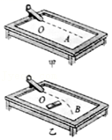
A．小铁球在桌面上继续运动是由于受到向前的作用力
B．磁铁对小铁球没有作用力
C．力可以改变小铁球的运动方向
D．力可以使小铁球发生形变
答案与解析：A、小铁球在桌面上继续运动是由于小铁球具有惯性，而不是受到向前的作用力，故A错误；
B、小铁球的运动方向发生改变，说明磁铁对小铁球有作用力，故B错误；
C、铁球受到磁铁吸引力的作用，运动方向发生改变，说明力可以改变小铁球的运动方向，故C正确；
D、尽管力可以使物体发生形变，但不能从题干提供的信息得出力可以使小铁球发生形变的结论，故D错误；
故选：C。
4．如图所示的情景表示了力的作用效果，其中主要表示力能使物体的运动状态发生改变的是图 a、c ；其中主要表示力能使物体发生形变的是图 b、d （均填写字母）。
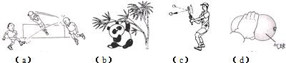
答案与解析：踢球、头球攻门、打球时都改变了球的运动状态，故表示力能使物体的运动状态发生改变的是图 a、c；
熊猫弄弯竹子和手把气球捏瘪都是改变了物体的形状，故表示力能使物体发生形变的是图 b、d。
故本题答案为：a、c； b、d。
5．千古神话“嫦娥奔月”成为中国航天的现实。我国发射的“嫦娥一号”卫星在太空多次通过喷射燃气实现变轨（改变运行高度、运行方向），这实际上是运用了物理学中 力可以改变物体的运动状态 的原理。在绕月飞行的过程中，若以地球为参照物，“嫦娥一号”卫星是 运动 （选填“静止”或“运动”）的。
答案与解析：卫星是在火箭里头的，也就是说火箭包括里面的卫星是通过火箭快速喷出气体来控制整个物体的受力的。
获得的作用力是指卫星受到的力。而力的作用效果之一就是改变物体的运动状态。
“嫦娥一号”卫星在绕月飞行的过程中，卫星飞行的速度远远大于地球运动的速度，
所以若以地球为参照物，“嫦娥一号”卫星是运动的。
故分别填写：力可以改变物体的运动状态；运动。
6．为了探究力能否是玻璃瓶发生形变，小林把玻璃瓶装满水，然后用带有细玻璃管的橡胶塞塞紧瓶口，组装好的实验装置如图所示。其中，细玻璃管上有刻度，便于观察细玻璃管内水面的变化。小林用力挤压玻璃瓶壁，发现细玻璃管内水面上升了。于是他得出结论：细玻璃管内水面上升，表明力使玻璃瓶发生了形变。小华却认为：细玻璃管内水面上升，可能是由于手挤压玻璃瓶壁时，瓶内水的温度升高所致，因此不能说明力使玻璃瓶发生了形变。要求只利用图所示的装置，通过实验证明力能使玻璃瓶发生形变。请你写出主要实验步骤和相应的实验现象。
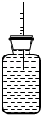
答案与解析：
用力挤压玻璃瓶壁，可以看到细玻璃管内的水面上升，水面上升的高度记为h₁，松手后细玻璃管内的水面迅速回到原位置；
再用较小的力挤压玻璃瓶壁，可以看到细玻璃管内的水面也上升，水面上升的高度记为h₂；
h₂小于h₁．这说明力的作用使玻璃瓶发生了形变。
7．如图几幅图片是福娃小运动健将在进行奥运比赛，请你观察图片，想象图片中运动项目比赛的情景，提出两个物理问题，并对提出的物理问题尝试解答。
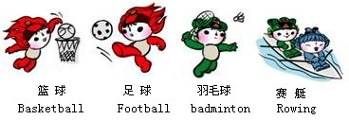
示例：问题：踢球时，足球为什么会有微小的变形？
解答：力可以使物体发生形变。
问题1： 为什么踢了出去的足球仍然向前运动？ 。
解答： 因为足球具有惯性 。
问题2： 篮球碰到地面被弹起来，说明了什么？ 。
解答： 力可以改变物体的运动状态 。
答案与解析：问题1：为什么踢了出去的足球仍然向前运动？
解答：因为足球具有惯性。
问题2：篮球碰到地面被弹起来，说明了什么？
解答：力可以改变物体的运动状态。
3．力作用的相互性
【知识点的认识】
（1）力是物体对物体的作用，物体间力的作用是相互的．
（2）由于力是一个物体对另一个物体的作用，因此力不能脱离物体而存在．当我们讨论某一个力时，一定涉及两个物体，一个是施力物体，另一个是受力物体．施力物体在施力的同时也受到受力物体对它的作用，即施力物体同时也是受力物体．
（3）当受力物体受到一个力的作用时，同时也给施力物体一个力，这两个力互称为作用力与反作用力．
【命题方向】找出施力物体及受力物体，相互作用力与平衡力的区别是中考命题点．
例1：在湖水中划船时，使船前进的动力是（ ）
A．桨对水的推力 B．水直接对船的推力 C．人对船的推力 D．水对桨的推力
分析：依据力的相互作用去解释，即一个物体对另一个物体有力的作用时，另一个物体也同时对这个物体有力的作用．
解：在湖水中划船时，浆向后拨水，对水有一个向后的力，同时水也会对浆有一个向前的推力，使船前进；
故A、B、C都不符合题意，只有D符合题意；故选D．
点评：此类题目考查两个物体间力的作用总是相互的，即一个物体对另一个物体有力的作用时，另一个物体也同时对这个物体有力的作用，即力的作用是相互的．
例2：我们常用“鸡蛋碰石头”来形容对立双方的势力悬殊非常大，鸡蛋（弱者）很容易被碰的“头破血流”，而石头（强者）却完好无损，对此现象的正确解释是（ ）
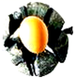
A．鸡蛋受到力的作用，而石头没有受到力的作用
B．鸡蛋受到较大的力的作用，石头受到较小力的作用
C．它们相互作用力大小一样，只是石头比鸡蛋硬
D．以上说法都不对
分析：当一个物体对另一个物体有力的作用时，另一个物体也同时对这个物体有力的作用，即力的作用是相互的；且一对相互作用力的大小是相等的．
解：物体间力的作用是相互的；两个相互作用力的大小是相等、方向相反的；
A、力的作用是相互的，鸡蛋受力的同时，石头也受到鸡蛋对它的作用力；故A错误；
B、一对相互作用力的大小是相等、方向相反的；即鸡蛋和石头受的力是相等的；故B错误；
C、鸡蛋和石头受的力是一对相互作用力，其大小是相等的，之所以鸡蛋破是因为石头比鸡蛋硬；故C正确；
D、因为C是正确的；故D错误；故选C
点评：解决此类题目要结合作用力和反作用力考虑，即一个物体在施力的同时必然也受力，另一个物体在受力的同时必然也是施力物体；且相互作用力的大小是相等的．
【解题方法点拨】
（1）两个物体间的作用力与反作用力有以下特点：
①大小相等，方向相反，作用在同一直线上，但是作用在两个物体上．
②同时产生，同时消灭，同时增大，同时减小．
③性质相同，如小孩对墙的力是推力，墙对小孩的力也是推力．
④施力物体和受力物体必须成对出现
（2）力是物体对物体的作用．只要有力的作用，就一定有施力物体和受力物体．一个物体对别的物体施加了力，它同时也受到其他物体对它的反作用力．
三．力作用的相互性（共11小题）
8．下列体育项目中的一些现象，不能用“力的作用是相互的”来解释的是（ ）
A．铅球运动员投出铅球后，身体随着向前倾倒
B．跳水运动员踩踏跳板，身体向上弹起
C．滑冰运动员用力推墙身体离墙而去
D．游泳运动员向后划水，身体前进
答案与解析：
A、铅球运动员投出铅球后，身体由于惯性会向前倾倒，不能用“力的作用是相互的”来解释，故A符合题意；
B、跳水运动员踩踏跳板，给踏板施加了一个力，由于物体间力的作用是相互的，踏板也会给人的身体一个向上的力，使身体向上跳起，故B不符合题意；
C、滑冰运动员用力推墙，墙也给运动员一个力，使身体离墙而去，说明力的作用是相互的，故C不符合题意；
D、游泳运动员向后划水，给水施加了一个向后力，由于物体间力的作用是相互的，水也会给人的身体一个向前的力，使身体前进，故D不符合题意。
故选：A。
9．一航天探测器完成对月球的探测任务后，在离开月球的过程中，由静止开始沿着与月球表面成一倾斜角的直线飞行，先加速，再匀速运动。探测器通过喷气而获得推动力。以下关于探测器匀速运动时喷气方向的描述中正确的是（ ）
A．沿直线向后喷气
B．竖直向下喷气
C．与直线成某角度向后下方喷气
D．不需要喷气
答案与解析：
探测器匀速运动，受力平衡，合力为零，已知受到的月球的万有引力竖直向下，则受到的气体的反冲力竖直向上，因此，探测器竖直向下喷气，故ACD错误，B正确。
故选：B。
10．2011年6月9日，持续绕月9个多月的“嫦娥二号”卫星加速以离开月球，并继续进行深空探测，如图所示，A、B为卫星的两个喷气发动机。根据表中指令可知，使“嫦娥二号”卫星加速离月的信号应为（ ）
指令 | 信号
发动机A | 00100
发动机B | 11011
点火 | 10001
熄火 | 01110
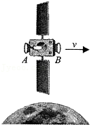
A．00100 10001 B．00100 01110
C．11011 10001 D．11011 01110
答案与解析：图片有一个向右的加速箭头，代表卫星向右运动加速离开，选择左边的喷气式发动机A，点火后发动机A喷气推动卫星向右运动。如果选熄火，则发动机A不工作，也就没有动力了。
故选：A。
11．春天来了，长江边上的湿地很松软，人在湿地上行走时容易下陷。在人匀速下陷时（ ）
A．人对湿地地面的压力就是他受的重力
B．人对湿地地面的压力大于湿地地面对他的支持力
C．人对湿地地面的压力等于湿地地面对他的支持力
D．人对湿地地面的压力小于湿地地面对他的支持力
答案与解析：（1）人对湿地地面的压力和人受的重力二者大小相等、方向相同，但是二者的性质不同，故A选项说法不正确；
（2）人对湿地的压力和湿地对人的支持力是作用力与反作用力，故二力一定相等，故B、D错误，C正确；
故选：C。
12．如图所示，甲、乙两位小朋友站在水平地面上做手拉手比力气游戏，结果甲把乙拉了过来，对这个过程中作用于双方的力的关系，下列说法正确的是（ ）
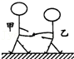
A．甲拉乙的力一定比乙拉甲的力大
B．甲对乙的拉力与乙对甲的拉力是一对平衡力
C．甲拉乙的力和乙拉甲的力一定大小相等
D．只有在甲把乙拉动的过程中，甲的力才比乙的力大，在可能出现的短暂相持过程中，两个力才一样大
答案与解析：做手拉手比力气游戏时，一方对另一方有一个拉力作用，同时另一方也受到这一方对他的拉力，即物体间力的作用是相互的，两个物体之间的作用力和反作用力，总是同时在同一条直线上，大小相等，方向相反。
故选：C。
13．如图所示，运动员用网球拍击打飞过来的网球时，网球拍击打网球的力应该（ ）
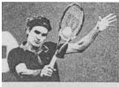
A．比球撞击球拍的力更早产生
B．与球撞击球拍的力同时产生
C．大于球撞击球拍的力
D．小于球撞击球拍的力
答案与解析：拍击球的力与球击拍的力是一对相互作用力，根据相互作用力同时产生，同时消失，判断A错误，B正确；根据相互作用力大小相等，判断C、D都错误。
故选：B。
14．甲、乙两队进行拔河比赛，甲队拉绳的力为F₁，乙队拉绳的力为F₂，比赛结果甲胜乙负，若不计绳子的质量，则F₁的F₂的关系为（ ）
A．F₁＞F₂ B．F₁＜F₂ C．F₁＝F₂ D．无法确定
答案与解析：甲、乙两队进行拔河比赛，甲在拉乙的同时，乙也会给甲一个反作用力，甲对乙的力和乙对甲的力是作用力与反作用力的关系，所以两个力的大小相等。其中甲胜利的原因是甲与地面之间的摩擦力大于乙与地面之间的摩擦力。故选：C。
15．一高尔夫球以二百多公里的时速水平撞击钢板。图为球撞击过程中的三个状态，其中甲是刚要撞击的时刻，乙是球的形变最大的时刻，丙是刚撞击完的时刻。之后形状不断发生变化，最终恢复到碰撞前的球形。在碰撞过程中，钢板对球的作用力 等于 （填“大于”“等于”或“小于”）球撞击钢板的作用力；球所发生的形变属于 弹性 （填“弹性”或“塑性”）形变；从运动的角度看，球的形状不断发生变化，主要原因是球的各部分的 速度 不同。
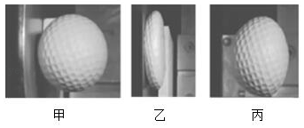
答案与解析：
高尔夫球在撞击钢板的过程中，钢板对球的作用力与球撞击钢板的作用力是一对相互作用力，大小相等；
高尔夫球形变后，撤去外力后，能恢复原状，发生的弹性形变；
从运动的角度看，球的形状不断发生变化，主要原因是球上各部分的速度不同。
故答案为：等于；弹性；速度。
16．端午节“赛龙舟”是我国的传统民俗，划桨手用力向后划水，龙舟快速前进。这说明：物体间力的作用是 相互 的，力可以改变物体的 运动状态 。
答案与解析：
①划桨手向后划水，同时水也会给桨一个反作用力而使龙舟前进，说明物体间力的作用是相互的；
②龙舟在力的作用下，向前运动，这说明力可以改变物体的运动状态。
故答案为：相互；运动状态。
17．如图所示，某人用12N的力沿水平方向向右拉一根轻质弹簧，弹簧对手的拉力 等于 12N（选填“大于”、“小于”或“等于”），手受到的拉力的施力物体是 弹簧 。
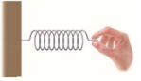
答案与解析：（1）由于物体间力的作用是相互的，且大小相等；故人用12N的力沿水平方向向右拉一根轻质弹簧，弹簧对手的拉力也为12N；
（2）手受到的拉力的施力物体是弹簧；
故答案为：等于；弹簧。
18．如图所示，在加速向右运动的车厢中，一人用力向前推车厢（人与车厢始终保持相对静止）有同学认为该人对车厢作用力为动力，促进车厢的动能增加，你同意吗？简述理由。
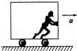
答案与解析：不同意。
该人手、脚对车厢均有水平作用力。人向右加速，车厢对人的总水平作用力为向右的动力，人对车厢的总水平作用力向左，与车的运动方向相反，为阻力。
4．力的示意图与图示
【知识点的认识】
（1）力的示意图指用一根带箭头的线段来表示力。箭头的方向表示力的方向；线段的起点或终点表示力的作用点。
（2）画力的示意图的步骤：①确定受力物体；
②在受力物体上画出力的作用点；
③确定力的方向后沿力的方向画一条线段；
④在线段的末端标箭头，在箭头旁标出所画力的符号、数值大小和单位。
【知识扩展】
力的图示：（1）为了形象、直观地表示力，我们可用一根带箭头的线段来表示力的大小、方向和作用点（即力的三要素）。这种表示力的方法叫做力的图示。沿力的方向所画的直线叫力的作用线。
（2）画力的图示的步骤：①选定标度（用多少毫米表示多少牛的力）；
②从作用点沿力的方向画一条线段，根据选定的标度和力的大小按比例确定线段的长度，并在线段上加上刻度；
③在线段的末端加箭头表示力的方向，箭尾在力的作用点上，如图所示。
（4）力的图示与力的示意图不同，力的示意图侧重于力的方向，它在力的大小、标度上没有力的图示那么严格。
【命题方向】初中段重力、浮力、压力、支持力、摩擦力、拉力、推力这些力的示意图的作法是中考的重点。与二力平衡等知识点相结合也是命题方向。
例1：如图，物体沿粗糙水平面向右运动。画出该物体所受重力、支持力和摩擦力的示意图。
分析：要解决此题，需要掌握力的示意图的画法。同时根据物体的运动情况分析出物体所受到的力：确定重力、支持力、和摩擦力的方向。
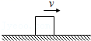
解：物体在粗糙水平面上向右运动，所以受地面对它向左的摩擦力。
同时受到重力作用，方向竖直向下。受到地面对其向上的支持力。
故答案为：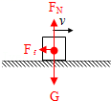
点评：此题主要考查了重力、支持力、摩擦力的画法，关键是确定这几个力的方向。
例2：在图中，重为200牛的物体静止在水平地面上，在图中用力的图示法中画出它所受的支持力F。
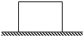
分析：要画出其受到的支持力的图示，首先要求出其受到的支持力的值；根据二力平衡的条件结合物体的重力即可求得其受到的支持力，从而可以用力的图示法表示出物体受到的支持力。
解：物体静止在水平面上，处于平衡状态，所以受到的重力和桌面的支持力是一对平衡力，两者大小相等，所以支持力等于重力等于200N，支持力的方向与重力方向相反，竖直向上。由此可以用力的图示法表示出物体受到的支持力。答案如下图所示：
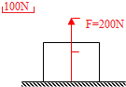
点评：力的图示的画法与示意图不同，它要求更精确。在画力的图示时，一定要附上标度。
【解题方法点拨】
一、怎样画力的图示：
（1）明确图示对象，根据题意，明确要描述的是哪个力，这个力的三要素，即大小时多少，方向如何，作用点在哪里，如题中只有文字描述，没有给出实物图，一般还要用示意图或小方框来表示受力物体，以便作图。
（2）确定标度。标度是可以任意选取的，但其大小要适当，应使图示中力的大小是标度大小的整数倍。若要在同一受力图上同时画几个力的图示，这几个力必须采用同一标度，这样各力的大小才能一目了然。
（3）在受力图上标出力的作用点（实心小圆点）。如题中没有指明力的作用点时，一般以物体的重心为力的作用点。重力的作用点在物体的重心（几何中心）上。若要在同一受力图上同时画出几个力的图示时，这几个力的作用点一般要画在同一点上。
（4）从力的作用点起，沿力的方向画出力的作用线，根据力的大小和标度的大小，确定线段的长度，并在线段的末端画出箭头表示力的方向。若力的方向与水平或竖直方向有夹角时，还要用（虚）线表示水平面或竖直面，并标出角度的大小。如已知一个物体的质量，还要根据公式G＝mg求出物体所受重力的大小。
二、怎样画力的示意图：
首先，应弄清力的大小、方向、作用点，然后从力的作用点开始，沿力的方向画一条线段，在线段末端画上箭头，在箭头旁标明该力的字母符号，在同一图上画几个力的示意图时，力越大线段应越长，大小相同的力线段长度应相等。
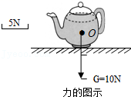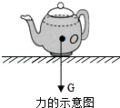
四．力的示意图与图示（共25小题）
19．在图中物体受力示意图正确的是（ ）
A．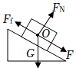自由下滑的木块 B．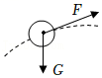投出的篮球
C．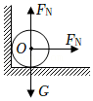水平地面靠着墙的足球 D．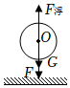细线拉住的氢气球
答案与解析：A、自由下滑的木块，受到竖直向下的重力G、垂直斜面向上的支持力F_{N}、沿斜面向上的摩擦力F_{f}，但不受沿斜面向下的力F，故A错误；
B、投出去的篮球，受到竖直向下的重力G、向后的阻力f，但不受向前的力F，故B错误；
C、水平地面靠着墙的足球，受到竖直向下的重力G、竖直向上的支持力F_{N}，但不受向右的支持力F_{N}，故C错误；
D、细线拉住的氢气球，受到竖直向下的重力G、沿细线向下的拉力F、竖直向上的浮力F_{浮}，故D正确。
故选：D。
20．如图壁虎在竖直面斜向上匀速爬行，则它在竖直平面内的受力分析，正确的是（ ）
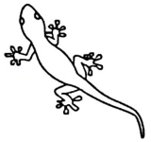
A．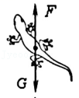B．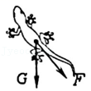C．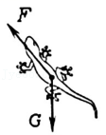D．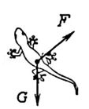
答案与解析：壁虎在竖直平面上匀速爬行，处于平衡状态，受平衡力的作用；对壁虎进行受力分析可知，F与重力G的大小相等，方向相反，故只有选项A正确；
故选：A。
21．如图所示的容器中盛有水，器壁AB呈倾斜状，有一个小物块P处于图示，并保持静止状态，则该物体受力的情况正确的是（ ）
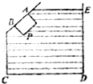
A．P可能只受一个力 B．P可能只受两个力
C．P可能只受三个力 D．P不可能受四个
答案与解析：物体一定受到地球的吸引而产生重力，同时因为排开一定质量的液体，故一定受浮力，即可能受2个力；
若浮力大于重力，则物体一定会受AB对P的弹力，由于弹力垂直于接触面向下，如图所示，物体只有受到向下的摩擦力才能受力平衡，故可能受四个力；
综上分析可知，ACD错误，B正确。故选：B。
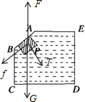
22．如图所示，物体A靠在竖直墙面上，在竖直向上的力F的作用下，A、B保持静止，物体B的受力个数为（ ）
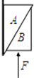
A．2个 B．3个 C．4个 D．5个
答案与解析：对于B来讲它一定受到重力和力F的作用，同时还受到A对它的压力的作用，又因此B与A有相对运动的趋势，所以接触面上还有摩擦力的作用，因此，共受到的4个力的作用。故选：C。
23．如图所示，一个质量均匀的斜四棱柱，斜楞长21厘米，其底面为正四方形，边宽10厘米，斜楞与竖直方向的夹角为θ＝30°．斜四棱柱的上端靠着光滑的竖直墙壁，底部置于粗糙的水平地面上，处于平衡状态。该物体受到作用力共有（ ）
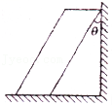
A．二个 B．三个 C．四个 D．五个
答案与解析：四棱柱受重力作用，在地面，还受地面的支持力；由于靠压在竖直墙壁，还会受到竖直墙壁的支持力，竖直墙壁光滑，二者之间没有摩擦力；
四棱柱有向左滑动的趋势，所以还受地面对其向右的摩擦力。如图所示：
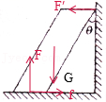
由以上分析可知，四棱柱共受四个力的作用。故选：C。
24．如图，一磁性小球用细线悬挂在某一水平磁场中，静止时如图所示，请画出此时小球受力示意图。
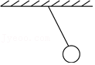
答案与解析：由题知，磁性小球静止在水平磁场中，小球受到竖直向下的重力G、沿绳子向上的拉力F_{拉}，还受到磁场对它水平向右的磁场力F的作用，三个力的作用点都作用在小球的重心，小球受力示意图如图所示：
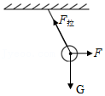。
25．如图所示，一木块重为G，在垂直于倾斜天花板平面方向的推力F作用下，处于静止状态，请画出木块受力示意图。
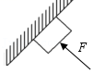
答案与解析：推力F的方向是垂直于天花板向上，木块由于受竖直向下的重力作用，有沿天花板下滑的趋势，木块受沿天花板向上的摩擦力；由于受摩擦力，木块与天花板之间存在压力，所以木块受到竖直向下的重力G、垂直天花板向上的推力F_{推}、垂直天花板向下的压力F_{压}、沿天花板向上的摩擦力f，四力的作用点都画在木块的重心，木块受力示意图如图所示：
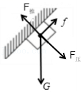
26．物体M静止在传送带上，跟随传送带一起匀速向上运动，请画出M的受力示意图（不计空气阻力）。
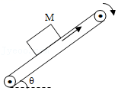
答案与解析：
不计空气阻力，物体M受到自身重力G、传送带的支持力F和摩擦力f的作用，在这三个力的作用下处于平衡状态；因为物体M在随传送带匀速向上运动的过程中具有向下滑动的趋势，所以摩擦力方向沿传送带向上；
过物体M的重心，沿竖直向下方向画一条有向线段，表示重力G，垂直于传送带向上的支持力F和沿传送带向上摩擦力f，如图所示：
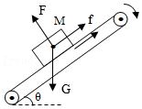
27．如图所示，2018年上期开学典礼，我校为了表达开校的喜庆气氛，学校的工作人员在运动场用大型氢气球吊着长标语。请你作出此时氢气球的受力示意图。
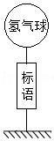
答案与解析：此时的氢气球受到拉力、重力、浮力三个力的作用，其中拉力、重力的方向竖直向下，浮力的方向竖直向上，三个力的作用点均画在氢气球的重心上，如图所示：
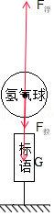
28．如图所示，将一个小球浸没在水中由静止释放，请根据小球的受力情况分析其可能出现的运动情况。（可画受力示意图辅助说明）
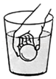
答案与解析：浸入水中的小球受到重力和浮力的作用；如果重力大于浮力，小球将会下沉；
如果重力小于浮力，小球将会上浮；
如果重力等于浮力，小球将会悬浮；
重力和浮力的作用点都在物体的重心上，如图所示：
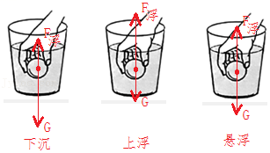。
29．物体A、B一起在水平面上向右做匀速直线运动，请画出A的受力示意图
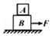
答案与解析：物体A随B一起做匀速直线运动，处于平衡状态，A受到竖直向下的重力G和竖直向上的支持力F，G与F是一对平衡力，它们大小相等、方向相反，且作用在同一直线上，作用点在物体A的重心；由于A与B处于相对静止状态，故A与B之间无摩擦力，则A在水平方向上不受力的作用；
重力从重心竖直向下画，符号为G；支持力从重心竖直向上画，符号为F，注意两条线段的长度相同，如图所示：
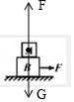
30．A、B两物体一起沿斜面匀速下滑，请画出B物体的受力示意图。
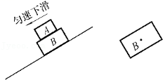
答案与解析：
分析可知，A、B两物体一起沿斜面匀速下滑，A由于受重力的作用，则A有向下滑动的趋势，故A一定受斜向上的摩擦力（否则A不能匀速下滑），力的作用是相互的，则B也受A的摩擦力，其方向平行于斜面向下；同时，B还受到竖直向下的重力、垂直于斜面向上的支持力、平行于斜面向上的摩擦力（斜面对B施加的）、A对B的压力；
过B的重心，分别沿各力的方向画一条有向线段，并标出力的符号，如图所示：
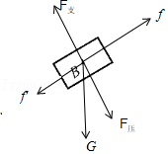
31．如图所示，物块A与平板小车一起在水平桌面上向右匀速运动，当小车突然静止时，木块随即在小车的平板上滑行，画出木块滑行过程中受力示意图。
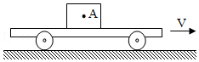
答案与解析：原来物块A与平板小车一起在水平桌面上向右匀速运动，当小车突然静止，由于惯性木块保持原来的速度继续运动，木块相对于平板向右滑动，收到水平向左的摩擦力；同时木块受竖直向下的重力G、平板对它竖直向上支持力F的作用，这两个力是一对平衡力，三个力的作用点都在物块的重心上，如图所示：
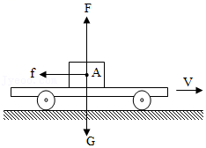
32．如图所示，用细绳悬挂一个小球，小球与光滑斜面相接触，并保持静止，绳子处于竖直状态。请画出小球的受力示意图。
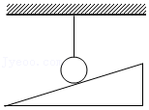
答案与解析：
因为是光滑的斜面，且绳子处于竖直状态（球与斜面虽然接触但不发生挤压），所以小球不受摩擦力和支持力的作用；分析可知，小球受到重力和拉力的作用，重力的方向竖直向下，拉力的方向沿绳子向上，两个力的作用点都画在重心上。如图所示：
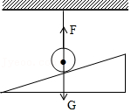
33．小强用100N的力去踢重为5N的足球，请在图中画出踢出去的足球在地面上运动时受到的力的示意图（不计空气阻力）。
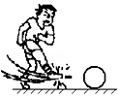
答案与解析：足球在地面上运动时会受到重力、摩擦力和支持力的作用，重力的方向竖直向下，作用点在重心上，支持力方向竖直向上，作用点也画在重心上，摩擦力的方向水平向左，作用点画在重心上，故画重力G、摩擦力f和支持力F的示意图，如图：
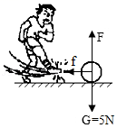
34．请画出物体由于惯性沿斜面向上运动时的受力示意图。
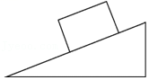
答案与解析：
由题意知，木块因为惯性沿斜面向上运动时，受到重力、支持力和摩擦力三个力的作用；
重力的方向竖直向下，支持力的方向垂直于斜面向上，摩擦力的方向平行于斜面向下，分别用符号G、F和f表示。 如图所示：
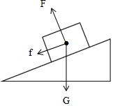
35．如图所示，某公司在风和日丽的天气，利用氢气球进行新产品宣传，请你画出氢气球受力的示意图。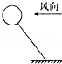
答案与解析：氢气球受到重力、浮力、风的推力和绳子的拉力作用，四个力的作用点都画在氢气球的重心上，重力的方向竖直向下，浮力的方向竖直向上，风的推力水平向左，绳子的拉力沿绳子向下，所以，氢气球受力的示意图如图：
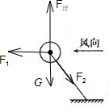
36．如图所示，是向上斜上方抛出的铅球，请在图中画出铅球的受力示意图，（不计空气阻力）
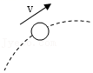
答案与解析：过球心做竖直向下的力，即重力，如图所示：
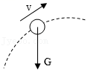
37．将一个鸡蛋轻轻放入烧杯里的水中，然后向水中加盐，使鸡蛋上浮，如下图所示。在图中画出鸡蛋上浮时所受浮力的示意图。
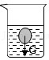
答案与解析：鸡蛋受竖直向上的浮力及竖直向下的重力，两力在同条直线上，上浮时浮力要大于重力，故浮力线段的长度应大于重力线段的长度，如下图所示：
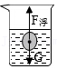
38．如图所示，一物体以一初速度滑上光滑的斜面，请画出物体在上滑过程中受到的所有力的示意图。（不计空气阻力）
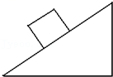
答案与解析：物体以某一初速度冲上光滑斜面时，不受摩擦力的作用，受到的力有重力和支持力。重力的方向竖直向下；支持力的方向垂直于支持面向下。该物体受力的示意图如下：
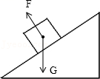
39．如图所示，有一根粗细均匀的长木棒，斜放在墙角，画出木棒所受重力G、木棒对墙面的压力F_{A}和地面对木棒的支持力F_{B}的示意图。
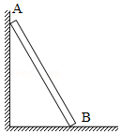
答案与解析：过木棒重心做竖直向下的重力，过木棒与墙壁的接触点做垂直于墙面的压力。过木棒下端与地面的接触点做垂直于地面的支持力。在B点有地面给木棒的水平向左的摩擦力，并与墙面给A点的支持力大小相等，才能水平力平衡，如图所示：
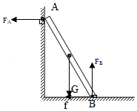
40．一个物体往往同时受到多个力的作用。将一个物体所受到的力都分析出来并画出各力的示意图的过程称为受力分析。对一个物体进行准确的受力分析是学好高中物理的基础。（如图）一个物体静止在斜面上，请你对该物体进行受力分析。
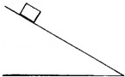
答案与解析：首先任何物体都要受重力作用，同时斜面给物体一个支持力一个静摩擦力，摩擦力平行于斜面向上；作用点都在物体的重心，如下图所示。
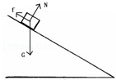
41．潜水艇是通过改变自身 重力 来实现沉浮的，如图所示，潜水艇将压力舱中的海水排出，就会上浮，请画出潜水艇在上浮过程中所受的浮力F_{浮}和重力G的受力示意图。（不计海水的阻力）
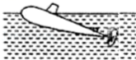
答案与解析：（1）在水中，潜水艇受到水的浮力和重力的作用，
根据F_{浮}＝ρ_{水}gV_{排}可知，潜水艇的体积不变，排开水的体积不变，
所以，潜水艇受到水的浮力不变；
把压缩空气压入潜水艇的压力舱，将海水排出，潜水艇自重G减小，当F_{浮}＞G时，潜水艇上浮；
打开压力舱的阀门，让海水进入压力舱内，潜水艇自重G增大，当F_{浮}＜G时，潜水艇下沉；
当F_{浮}＝G时，潜水艇悬浮，可以停留在任何深度；
由此可见，潜水艇能够上浮和下沉是通过改变自的重力来实现的。
（2）重力和浮力的作用点都在潜水艇上，故作用点要画在潜水艇上的重心上；重力竖直向下，浮力竖直向上；并且浮力应大于重力。如图所示：
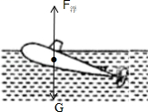
故答案为：重力；见解答图。
42．（1）如图所示，在下面三种情况下，物体都随传送带一起做匀速运动，运动方向图中已用箭头标出，作出物体受力示意图（用字母标出各力）
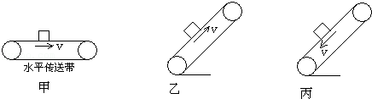
（2）如图1所示，M为平面镜，a、b为两个点状物体。用作图法画出人眼看到a、b的像恰好重叠时人眼所在位置（人眼用“ OC ”表示），并用文字简要叙述为 反射光线OC的任何位置 。
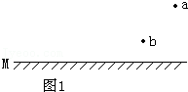
答案与解析：（1）①物体在竖直方向上的受重力和支持力的作用，其受力的示意图如下图所示：
②物体随传送带一起匀速向上运动，所以受传送带对物体的摩擦力向上，方向沿传送带方向。
物体受重力作用，同时也受到斜面对其向上的支持力，方向与传送带垂直。
③有竖直向下的重力G，支持力N，需要画出的还有沿皮带向上的摩擦力f，如图所示：
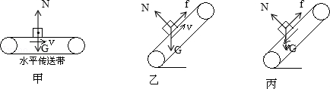
（2）根据平面镜成像的规律，分别做出两点a、b的像a′、b′，连接a′b′交平面镜与点O，延长b′a′于C，则人的位置就在OC这条直线上
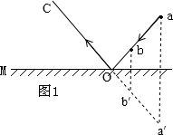
故答案为：OC；反射光线OC的任何位置。
43．一根绳子系着一个泡沫小球，悬挂在一个带电体A右边，小球静止时与带电体A等高且不接触。请画出小球受力示意图。
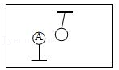
答案与解析：由题意可知小球静止，处于平衡状态，它受到三个力，分别是：带电体A对它的吸引力、自身的重力、绳子对它的拉力。
作用点都在小球的球心，具体画法如图所示：
